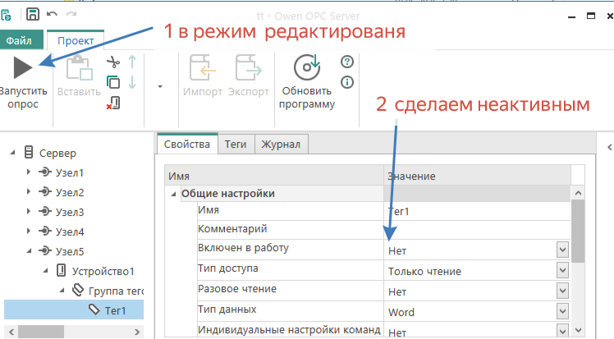
Сделаем не активным. Ранее проведенный эксперимент

ПО ПУНКТАМ!
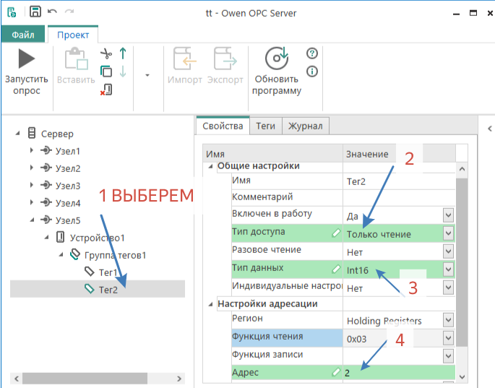
ПО ПУНКТАМ
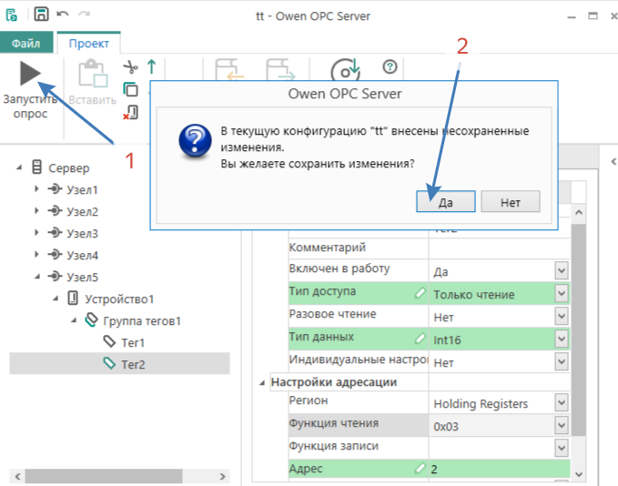
ПО ПУНКТАМ
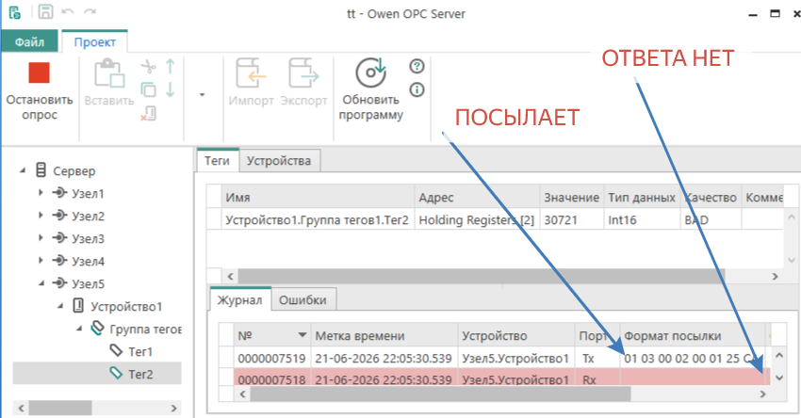
ТАК ?
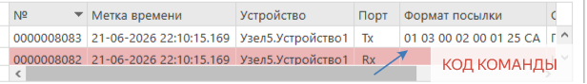
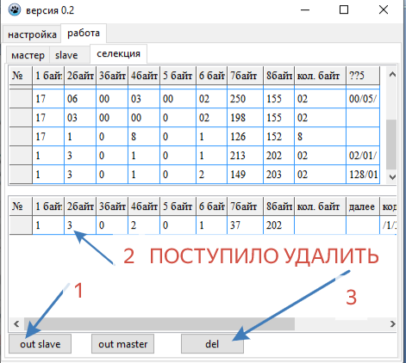
СНАЧАЛО ПУНКТ 2 ПОТОМ 1

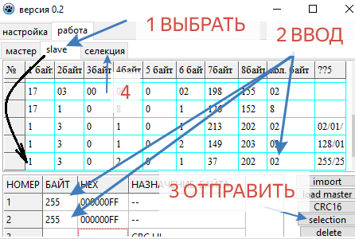
ПО ПУНКТАМ!
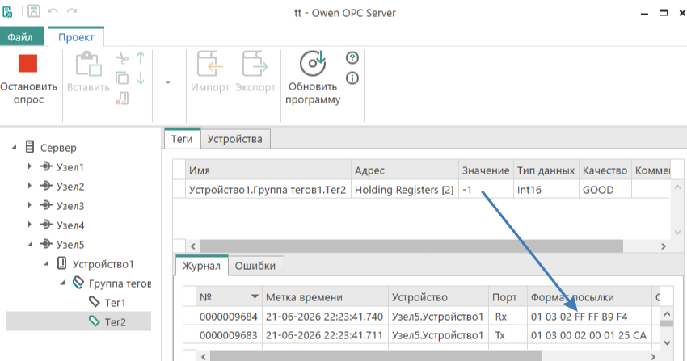
ОШИБОК НЕТ !!!
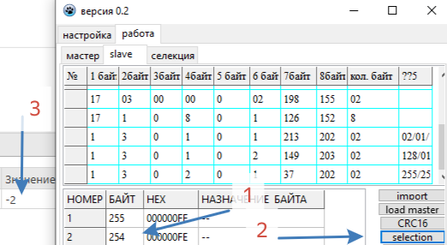
ПО ПУНКТАМ.
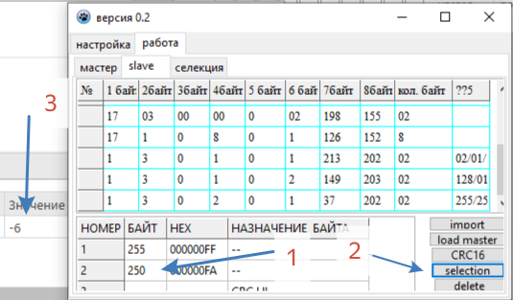
ПО ПУНКТАМ .
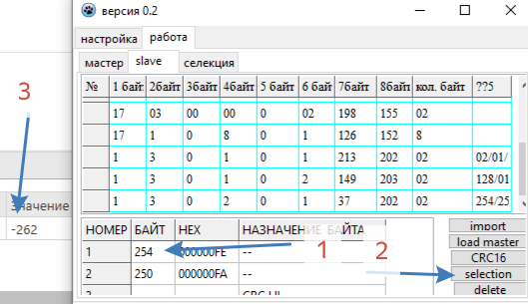
ПО ПУНКТАМ! ПОНЯЛИ? НЕ? ПОЧЕМУ ТАК? ТАК НАДО ПРЕДСТАВЛЯТЬ , ЧТО В ОТРИЦАТЕЛЬНОМ ЧИСЛЕ СТАРШИЙ БИТ =1 , А ВСЕ ОСТАЛЬНЫЕ МЛАДШИЕ БИТЫ ЕСЛИ ОНИ НОЛИКИ , ТО ЭТО 1, А ЕСЛИ ЕДИНИЦА, ТО ЭТО НОЛИКИ.
1111 1111 1111 1111 | 255 255 | -1
1111 1111 1111 1110 | 255 254 | -2
1111 1111 1111 1101 | 255 253 | -3
1111 1111 1111 1100 | 255 252 | -4
: | : | :
1111 1111 1111 0000 | 255 240 | -16
: | : | :
1111 1110 1111 0000 | 254 240 | -272= -256-16
1111 1101 1111 0000 | 253 240 | -528=-512-16
1111 1111 1110 0000 | 255 223 | -33
Вручную это не пересчитать - это надо делать функцию пересчёта 2byte = word to int16
0000 0000 0000 1111 | 0 15 | 15
0000 0000 0001 0000 | 0 16 | 16

Если старший бит – указан жёлтым не равен 1, то методика счёта идёт по нормальному счету, как и word.

